Witam serdecznie, dziś karty pracy
na dzień 08.06.2020

Kochani w tym tygodniu zrobimy sobie wycieczkę po Jaśle, odwiedzimy różne sklepy i zakłady pracy.
Zadanie nr 1 .
Przeczytaj tekst i odpowiedz na pytania.
Gdzie się co kupuje?
Mama poprosiła Anię, aby poszła do sklepu po chleb i syrop od kaszlu. Pieniądze położyła na stole, gdy Ania pobiegła do łazienki, żeby się umyć i uczesać Uszatek przechylił głowę na bok i pomyślał: „Wyręczę Anię”.
Wziął pieniądze ze stołu, wziął siatkę na zakupy i pobiegł do sklepu spożywczego. Stanął przed ladą.
-Poproszę o syrop od kaszlu- powiedział.
-Misiuniu- odpowiedziała pani zza lady- idź do apteki. O tam jest apteka, po przeciwnej stronie ulicy.
Pobiegł Uszatek do apteki. Stanął przy ladzie.
-Poproszę o chlebek- szepnął niepewnie
-Chlebek?- zdziwiła się pani sprzedająca leki. –Tu jest apteka, Misiuniu. Idź do sklepu spożywczego. O, tam jest ten sklep, po przeciwnej stronie ulicy.
Wyszedł Uszatek z apteki. Było mu bardzo przykro, że nie umiał wyręczyć Ani. Na ulicy spotkał Anię. Dziewczynka wybiegła zaraz za Uszatkiem.
-Oj, Misiu, Misu!- pokiwała głową
A potem wytłumaczyła niedźwiadkowi, gdzie się co kupuje.
-O co poprosiła mama Anię?
-Kto chciał wyręczyć dziewczynkę w robieniu zakupów?
-Dlaczego misiowi nie udało się pomóc Ani?
-Gdzie miś powinien szukać syropu od kaszlu, a gdzie pieczywa?
-Czy komuś z Was zdarzyła się kiedyś podobna pomyłka?

Zadanie nr 2 .
Posegreguj odpowiedni artykuły do sklepu.
SKLEP ODZIEŻOWY
SKLEP SPOŻYWCZY
WARZYWNIAK
PIEKARNIA
SKLEP OBUWNICZY
APTEKA

BUŁKI, PANTOFLE, SYROP ,MASŁO, SELER, KOSZULKA, PEPSI, TABLETKI, PALUSZKI, JABŁKA, MAJTKI, MĄKA, WODA, PAPIER TOALETOWY, CIASTECZKA, ZIEMNIAKI, PLASTER, KOPEREK,

Zadanie nr 3.
Jaki to sklep?
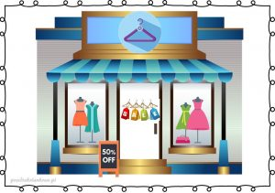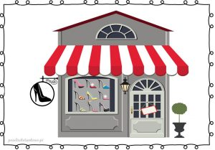
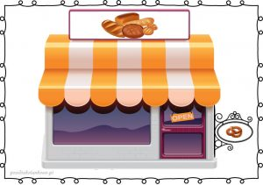
Zadanie nr 4
Zadanie od p.Piotra.
MUZYKA
Temat: Rozpoznawanie instrumentów muzycznych.
Rozwiąż zadania:
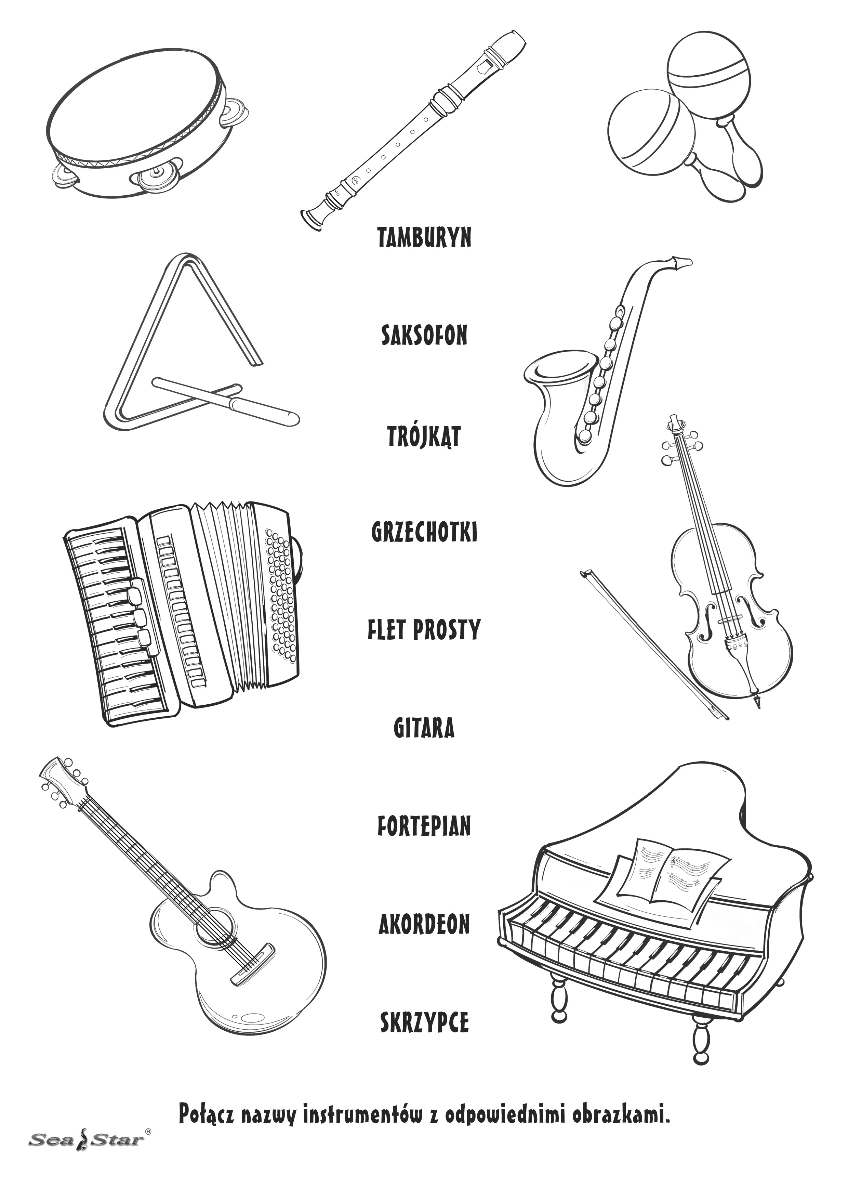

Pokoloruj rysunek i nazwij instrumenty z obrazka:
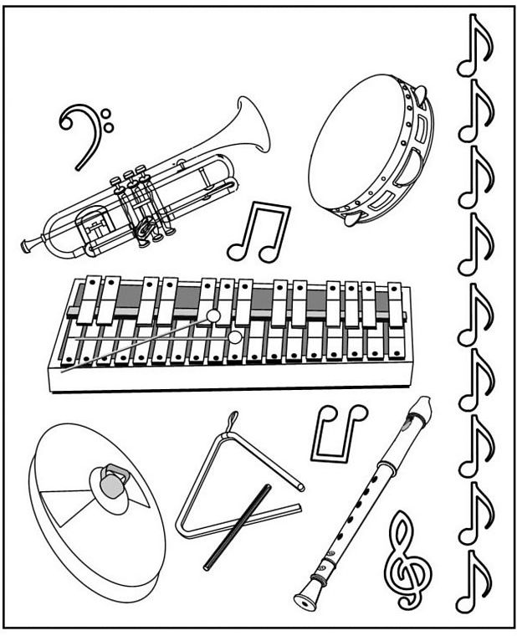

Temat: Rozwiązywanie zadań muzycznych – ćwiczenia pamięci.
Rozwiąż karty pracy:
